认识脚本语言

# 脚本语言介绍

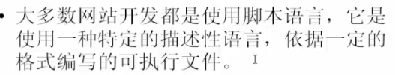

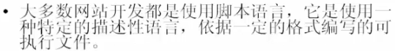

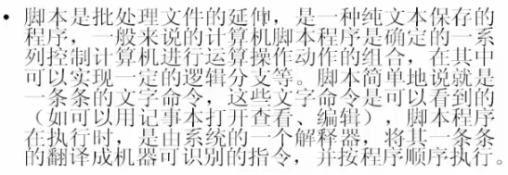





# 常见的脚本语言



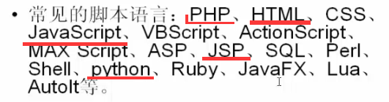

# 脚本语言的主要特性

